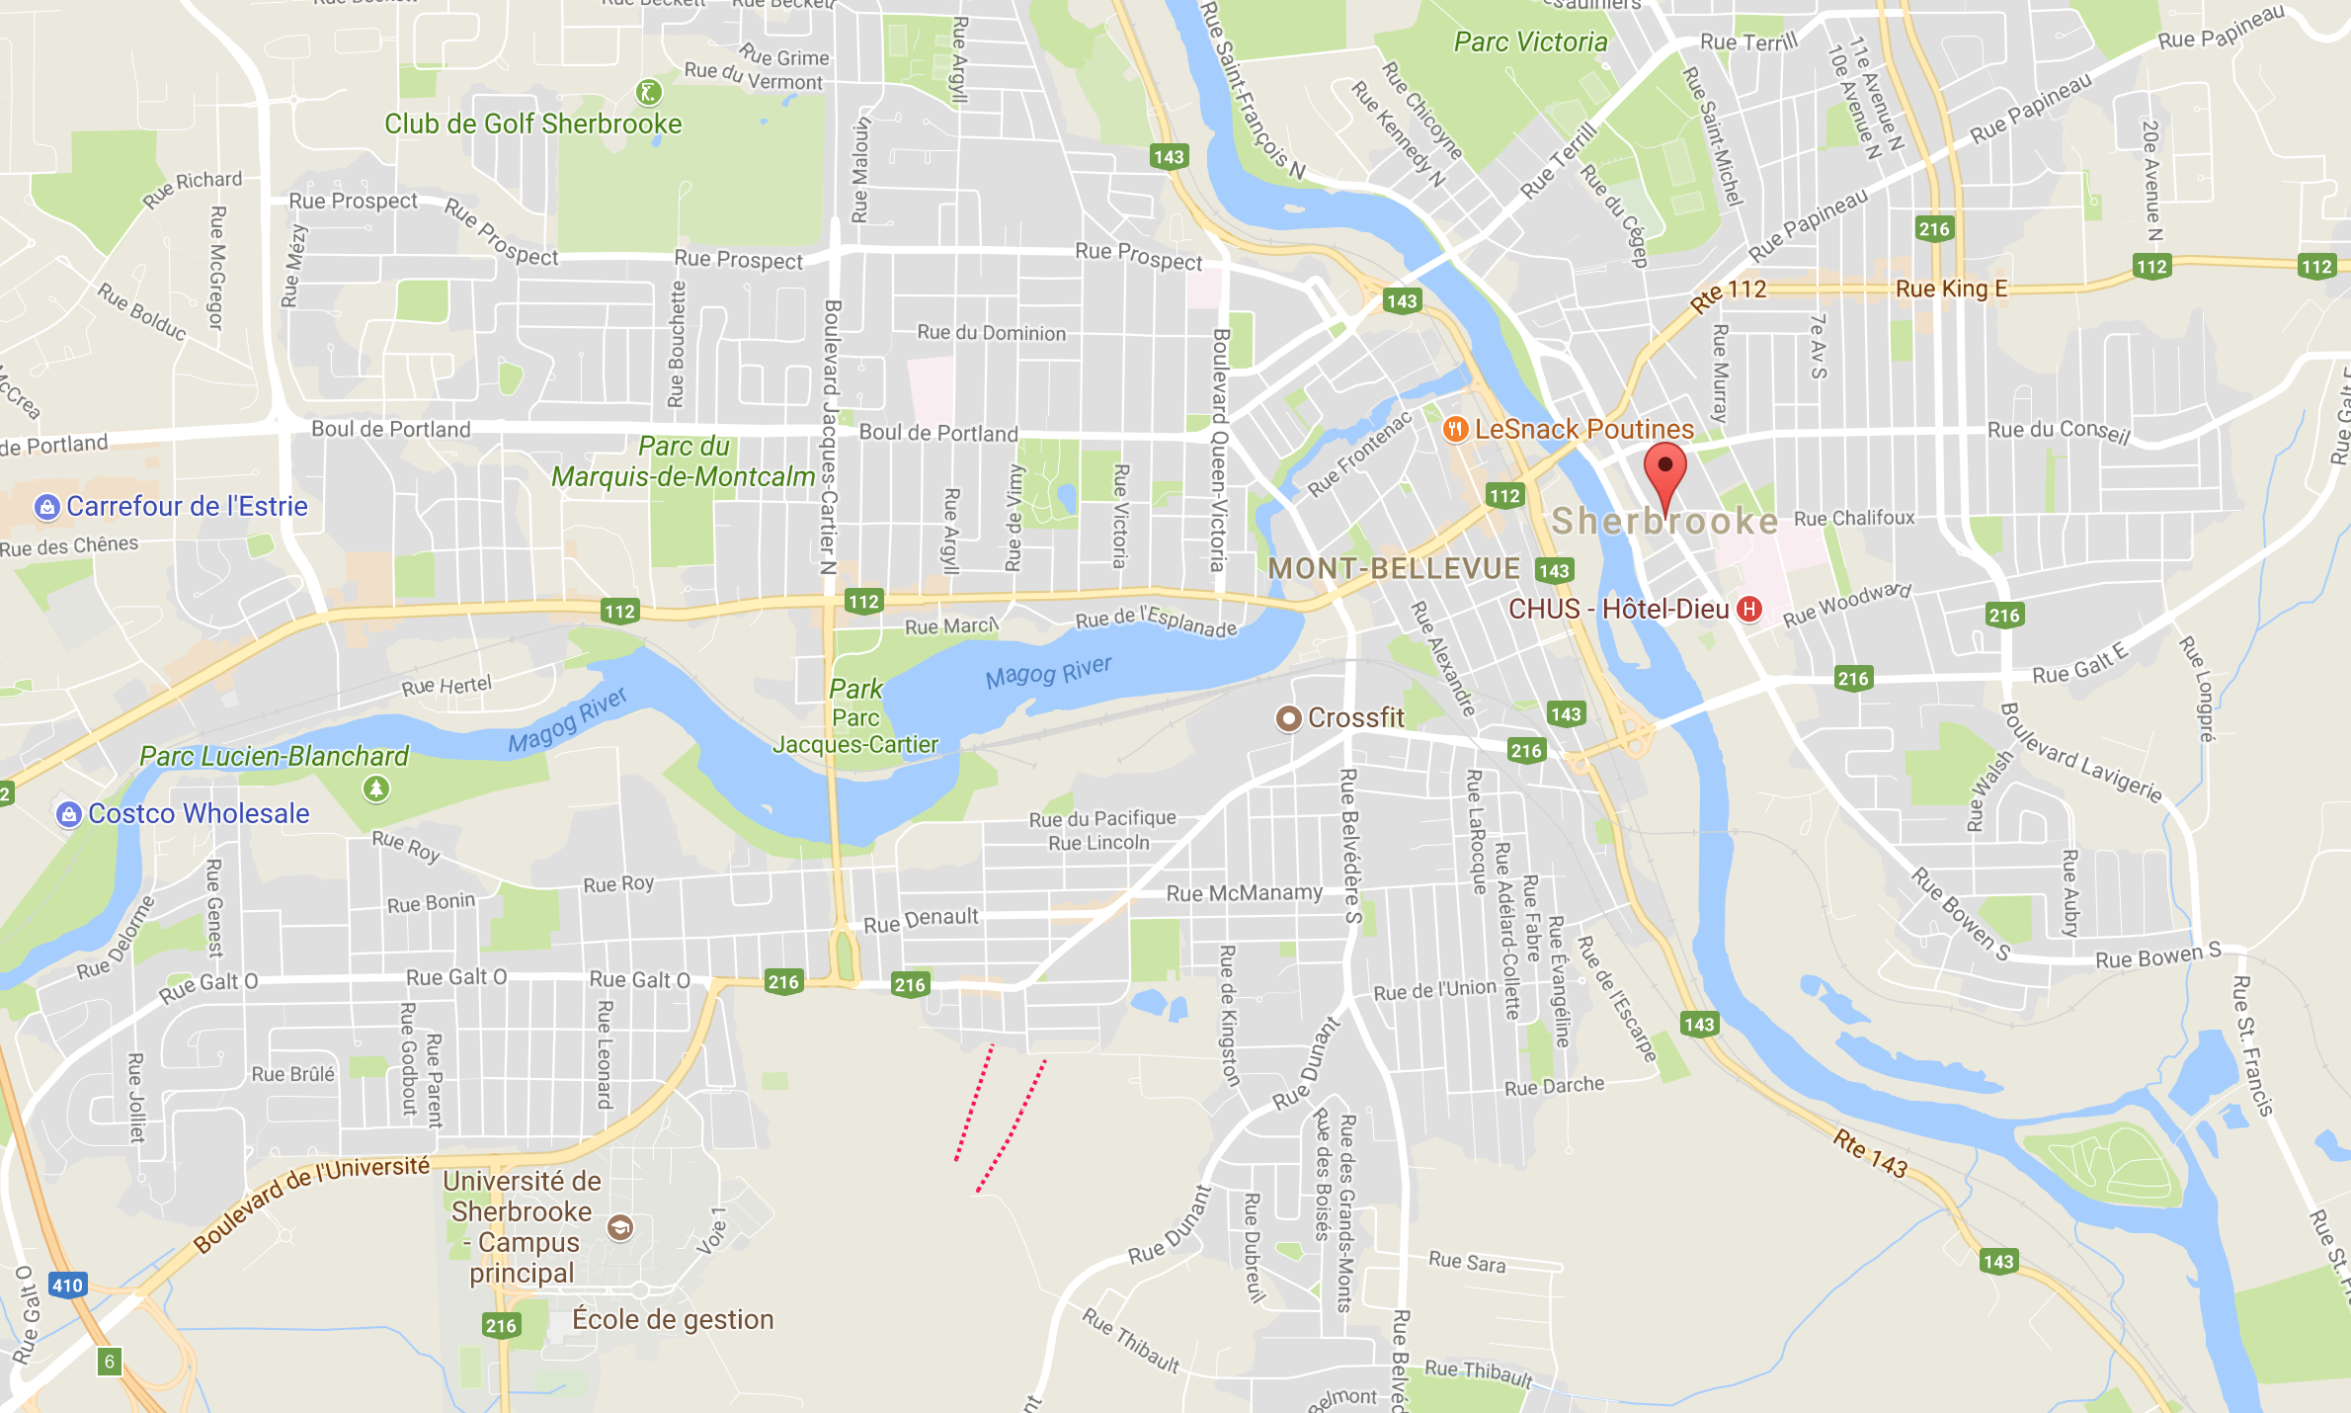

Université

Trop loin de tout

Bon voisinage (étudiant(e)s). Proche de l’université et proche du centre ville

Pas très bien desservie en bus. Plus pour les familles que pour les étudiants

Centre ville. Plus vivant.

Loin de l’université

Résidences universitaire - Sympa, mais petit. Loin du centre ville

Non recommandé

Peu recommandé

Recommandé - plus cher

Recommandé - moins cher

Légende:

(Note: Les lieux non ou peu recommandé ne sont pas dangereux loin de la, mais ils sont peu pratique.)

